2021年1月浙江信息技术选考押题卷（二）
一、选择题（本大题共12小题，共24分）
1. 小明为推销自己种植的水蜜桃，开通了一个微信公众号发布销售信息。下面说法正确的是（ ）
A. 网民通过手机扫二维码关注该公众号的过程，属于信息的编码过程
B. 销售信息借助微信推销，在传递过程中，其载体是固定不变的
C. 网民通过微信公众号了解及购买水蜜桃，体现了信息的共享性
D. 公众号中某条打折文章下某条精选留言上获得138个点赞，这属于信息的个人推荐评价
【答案】C
【解析】
【分析】
【详解】本题考查的是信息相关知识。A扫描二维码属于信息的解码过程，A错误；B载体可以是文字图像二进制代码等，并不是固定不变的，B错误；C共享性：信息是可以传递和共享的，C正确；D该文章获得138个赞，由多人评价，即统计评价，D错误。
2. 疫情期间，医院感染科张医生主动报名去湖北武汉支援。在汉期间，他能登陆其在原医院办公室的计算机并进行管理。这是使用了因特网服务的（ ）功能。
A. E-mail B. Telnet C. FTP D. BBS
【答案】B
【解析】
【详解】本题考查的是网络服务相关知识。E-mail是电子邮件服务；Telnet协议是TCP/IP协议族中的一员，是Internet远程登陆服务的标准协议和主要方式，它为用户提供了在本地计算机上完成远程主机工作的能力；FTP是文件传输协议；BBS网络论坛。他能登陆其在原医院办公室的计算机并进行管理，主要使用了Telnet功能。故选项B正确。
3. 用Word编辑某文档，操作界面如图所示。

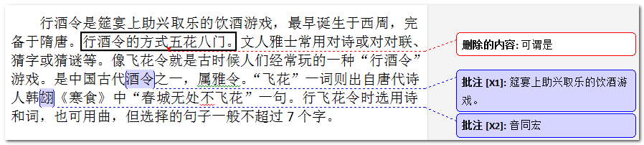

则以下说法正确的是
A. 文档中共有3处修订
B. 图中2处批注分别由用户x1和x2添加
C. 拒绝所有修订后，图中批注都将被删除
D. 接受所有修订后，加框处内容为“行酒令的方式五花八门”
【答案】D
【解析】
【分析】
【详解】略
4. 使用UltraEdit软件查看字符内码，部分界面如下图所示：
下列说法正确的是（ ）
A. 字符“，”的十六进制编码为“A3”
B. 由图中信息推算“h”的十六进制编码为“69”
C. 图中ASCII码字符有7个
D. 字符“M”“i”“2”的内码值由大变小
【答案】C
【解析】
【详解】本题考查字符编码。西文字符由ASCII编码，一个字符对应一个字节，并且内码值都小于127，十六进制也就是7F。中文字符一般由GB2312编码，一个中文字符对应两个字节，内码值全都大于7F。本题从对应关系可知，字符“，”的十六进制编码为“A3 AC”，故A错。由图中信息推算G对应十六进制编码47，则g对应十六进制编码67，h对应的十六进制编码是68。故B错。选项C，图中ASCII码字符有7个，正确。选项D，字符i的内码值最大，M其次，最小是2。故本题说法正确的是C。
5. 用 Flash 制作动画作品，其中一个场景的部分时间轴及声音属性界面如下图所示，“按钮”图层 最后一帧设置了 stop;动作命令，下列说法正确的是（ ）
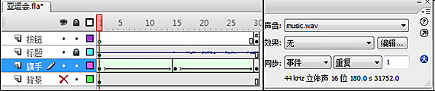
A. 可在标题图层第 1 帧添加文字“亚运会”
B. 测试场景时，将看不到背景图层内容
C. 该场景动画播放结束时，声音也停止播放
D. “旗手”图层的两段补间动画为同一种类型的动画
【答案】D
【解析】
【分析】
【详解】本题考查的是flash相关知识。标题图层锁定，不能添加文字，故选项A错误；测试影片：在播放器中播放，是测试整个影片的最终效果，隐藏图层能够看到，故选项B错误；由图中可知声音同步方式为：事件，声音在它的起始关键帧开始显示时播放，并独立于时间轴播放完整个声音，故该场景动画播放结束时，声音不会停止播放，选项C错误；“旗手”图层的两段补间动画为同一种类型的动画，选项D正确。
6. 小张同学利用视频处理软件制作了一段3分钟长的无声视频，未压缩前该视频的基本属性如下：帧频为25帧每秒，分辨率为640×480，256色，最后压缩成约132 MB的MPEG文件，则压缩比约为（ ）
A. 125：1 B. 10：1 C. 80：1 D. 320：1
【答案】B
【解析】
【详解】本题主要考查视频文件容量。颜色位数为8位（2^8=256），视频文件容量=像素*帧频*颜色位数*时长/8，640*480*25*8*3*60/8/1024/1024=1318MB，压缩后的文件为132MB，故压缩比约为1318:132=10:1，故本题选B选项。
7. 在VB中，下列选项可以用作变量名的是（ ）
A. x3 B. 3y C. x*3 D. 3*y
【答案】A
【解析】
【详解】本题考查的是VB变量名。变量名由字母、数字或下划线等字 符组成，但必须以字母开头，VB的保留字不能作为变量名。变量名不区分大小写字母。故选项A可以用作变量名。
8. 某算法的部分流程图如图所示，执行该流程后，输出i，k的值分别是（ ）
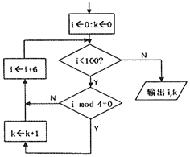
A. 102，9 B. 100，8 C. 102，8 D. 100，9
【答案】A
【解析】
【分析】
【详解】分析流程图初值i＝0，k＝0，执行循环过程中，经历两次选择结构判断，当i＜100时，必然执行i＝i+6，而第二个选择判断当i mod 4＝0时即i是4的倍数时才执行k＝k+1，当i以6的倍数逐次增加直到i＞100时循环结束。由此可知，i分别为0、6、12、18、…、96、102：其中是4的整数倍数的有0、12、24、36、48、60、72、84、96，共9个所以k＝9，循环结束时i＝102。
9. 在VB中，设整型变量x、y的值分别是2、16，则下列能在文本框Text1中显示“a＝18”的语句是（ ）
A. Text1.Text＝"a＝x+y" B. Text1.Text＝"a＝"+Str(x+y)
C. Text＝"a＝"+Str(x+y) D. Text1.Text＝"a＝"+Val(x+y)
【答案】B
【解析】
【详解】本题主要考查VB表达式知识点。x=2，y=16，Str()是将数值转换为字符串，Val()是将字符串转换为整型，Str(x+y)=Str(2+16)=Str(18)="18"，故Text1.Text＝"a＝"+Str(x+y)表示在文本框Text1中显示“a＝18”，故本题选B选项。
10. 某 VB 程序代码如下：
n=Val(Text1.Text)
sum=n
k=4
Do While n\k>0
sum=sum+n\k
n=n\k+n mod k
Loop
Text2.Text=Str(sum)
在文本框 Text1中输入10， 执行该程序段后，文本框 Text2中显示的值是（ ）
A. 12 B. 13 C. 14 D. 16
【答案】B
【解析】
【分析】
【详解】略
11. 有如下程序段：
n = 0:i = 2:f = True
Do While i <= 6 And f
n = n+1
f = False
For j = 6 To i Step-1
If a(j)< a(j-1)Then
t = a(j):a(j)= a(j-1):a(j-1)= t
Last = j
f = True
End If
Next j
i = Last +1
Loop
数组元素a(1)到a(6)的值依次为“10，16，82，36，51，87”，经过该程序段“加工”后，下列说法不正确的是（ ）
A. 变量n的值为5
B. 此过程中数据共需比较8次
C. 此过程中数据共需交换2次
D. 数组元素a(1)到a(6)的值为升序
【答案】A
【解析】
【分析】
【详解】本题考查是VB排序。f是每趟排序是否交换的标志，如果没有交换，则提前退出循环。变量n是排序的趟数。Last是记录每趟最后一次交换的位置。当i=2时，比较5次，交换1次，Last=4。接下来i=5，比较2次，交换1次，Last=5。接下来i=6，比较1次，但未交换，退出循环。排了3趟。故选项A错误。
12. 以下是依据对分查找思想,设计的一个三分查找程序。已知数组a(1 To 10)中的数据分别是12、21、34、45、59、63、72、86、94、100,当在文本框Text1中输入“34”时,输出“34”的位置值“3”,当输入“33”时,输出“33”邻近数的位置值“23”。实现该功能的VB程序段如下:
Key = Val (Text1. Text)
i=1 : j=10
flag = False
Do While i < = j And Not flag
mid1= Int (i + (j-i) /3)
mid2= Int (j - (j-i) /3)
If Key = a(mid1) Or Key = a (mid2) Then
flag = True
ElseIf Key < a (mid1) Then
______(1)______
ElseIf Key > a (mid2) Then
______(2)_______
El se
i=mid1 + 1
j=mid2 - 1
End If
Loop
If _______(3)_______ Then
List2. AddItem Str (mid1)
ElseIf flag Then
List2. AddItem Str (mid2)
Else
List2. AddItem Str(j) + Str (i)
End If
上述程序中方框处可选语句为 ①i=mid1+1;② i=mid2+1;③ j=mid1-1;④ j=mid2-1;⑤ Key=a(mid1);⑥ flag And Key=a(mid1),则(1)、(2)、(3)处语句依次是（ ）
A. ④②⑤ B. ③②⑥ C. ②③⑥ D. ④③⑤
【答案】B
【解析】
【详解】本题主要考查对分查找算法知识点。如果Key = a(mid1) Or Key = a (mid2)，则flag=True，循环结束，如果Key < a (mid1) ，说明查找关键字在左边1/3处，执行 j=mid1-1；如果Key > a (mid2) ，说明查找关键字在右边1/3处，执行 i=mid2+1；如果flag=True，且 Key=a(mid1)，即找到关键字key在mid1处，执行List2. AddItem Str (mid1)，故本题选B选项。
二、非选择题（本大题共4小题，共26分）
13. 某连锁超市收集了城北路店2017年某月部分水果销售数据，并用Excel软件进行数据处理，如下图表格所示。请回答下列问题：
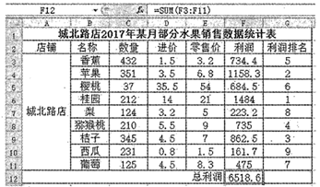
（1）若将上图表格中的F3:F11数据格式设置为两位小数，则单元格F12中的数据____（选填：会/不会）发生改变。
（2）将上图表格中的区域A1:G11的数据复制到新工作表中，在新工作表中对“数量”和“利润”两列数据进行筛选操作，筛选设置均如下图所示，则筛选出的水果名称为_______。
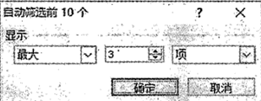
（3）根据表格中的数据制作图表如下图所示，则该图表的数据区域为_______。
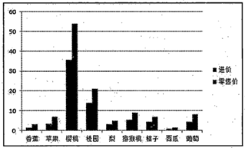
（4）根据“利润”列数据，用RANK函数和自动填充功能，在区域G3:G11中计算各水果利润的名次，则G3中的公式为______。
（提示：RANK函数用于计算某数字在一列数字中相对于其他数字的大小排名。例如：=RANK（A3，$A$3:$A$11）表示A3单元格中的数字在A3:A11中的排名）
【答案】 (1). 不会 (2). 苹果，桔子 (3). B2:B11，D2:E11 (4). =RANK(F3,$F$3:$F$11)或=RANK(F3,F$3:F$11)
【解析】
【分析】
【详解】本题考查的知识点是Excel电子表格单元格格式设置、数据筛选结果分析、图表数据区域的确定及公式计算。（1）设置数据小数位数时，改变的仅仅是数据的显示形式，存储在单元格中的实际数据并未改变，所以引用这些单元格进行计算时，计算的结果不会发生变化。（2）“数量”值最大的3项包括香蕉、苹果和桔子，“利润”值最大的3项包括苹果、桂圆和桔子，两项条件都符合的水果应为苹果和桔子。（3）该图表的横轴标题显示水果名称，对应的数据区域为B2:B11；由图例可知包括“进价”和“零售价”，从图表数据源的对称性来分析，对应的数据区域为D2:E1l，所以该图表的数据源为B2:B11，D2:E11。（4）由给出的实例分析可知此处的公式应为：=RANK(F3,$F$3:$F$11)或其他等价表达式。
14. 小王制作主题为“童话岁月”的多媒体作品，首先使用Photoshop软件处理图片，然后使用Flash软件制作动画。请回答下列问题：（1）如图a所示，当前状态下，若仅将“纯真岁月”图层中的“纯真”两字去掉，下列操作可行的是________（多选，填字母：A．使用橡皮擦工具擦除文字“纯真”/B．使用文字工具选择“纯真”两字进行删除/C．使用选框工具选取“纯真”所在区域，再执行“清除”命令/D．使用选框工具选取“纯真”所在区域，再设置图层的不透明度为0%）。
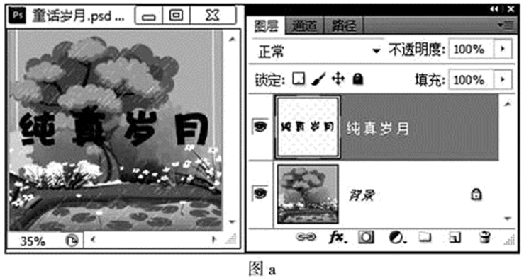
（2）如图b所示，“标题”图层第25帧到第36帧实现了由花朵变化为文字“童话岁月”的动画效果，该动画类型为________（单选，填字母：A．动画补间/B．形状补间/C．逐帧动画）。
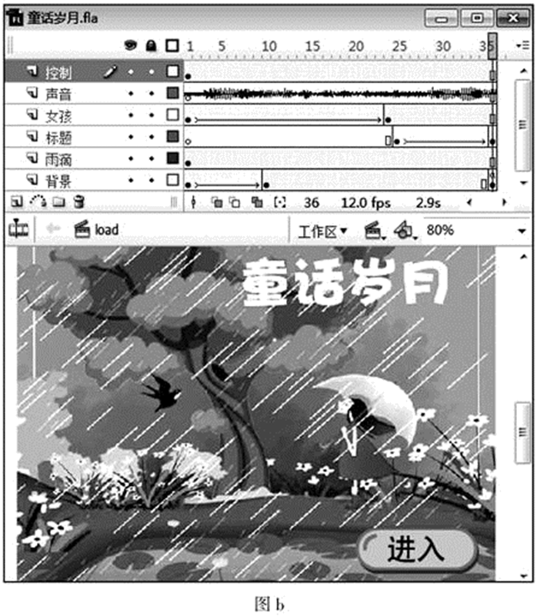
（3）如图b所示，为了使“控制”图层中“进入”按钮在动画播放到最后才出现，应进行的操作是__________________________________________________。
（4）库中的音频素材时长为3分钟，应用于“声音”图层中，如图b所示，要使该段音乐在测试场景时能完整播放完，可将“声音”图层中的音乐“同步”属性设置为__________（选填：事件/数据流）。
（5）测试影片时，单击“进入”按钮时，声音会停止播放，同时影片跳转到“main”场景第1帧并继续播放，则“进入”按钮的动作脚本为________________________________。
【答案】 (1). AC (2). B (3). 将“控制”图层的第1帧移至第36帧 (4). 事件 (5). on(press){StopAllSounds();gotoAndPlay("main",1);}
【解析】
【详解】本题主要考查Photoshop及Flash动画制作相关知识点。①当前状态下，若仅将“纯真岁月”图层中的“纯真”两字去掉，下列操作可行的是使用橡皮擦工具擦除文字“纯真”，或使用选框工具选取“纯真”所在区域，再执行“清除”命令，该图层不是文字图层，故无法使用文字工具操作，故本题选AC选项。②形状补间，通常的动画效果是从一个形状随着时间轴流逝变成另一个形状的动画，故“标题”图层第25帧到第36帧实现了由花朵变化为文字“童话岁月”的动画效果，该动画类型为形状补间，故本题选B选项。③为了使“控制”图层中的“进入”按钮在动画播放到最后才出现，应进行的操作将“控制”图层的第1帧移至第36帧。④事件声音会从它的开始关键帧开始播放并贯穿整个事件的全过程，事件声音独立于时间轴；数据流，FLASH会强迫动画和流声音保持同步。故要使该段音乐在测试场景时能完整播放完，可将“声音”图层中的音乐“同步”属性设置为事件。⑤测试影片时，单击“进入”按钮时，声音会停止播放，同时影片跳转到“main”场景第1帧并继续播放，则“进入”按钮的动作脚本为on(press){StopAllSounds();gotoAndPlay("main",1);}。
15. “5421BCD”码是一种采用四位二进制数表示一位十进制数的编码，其各位的权依次为5，4，2，1，并要求大于等于5的十进制数所对应的编码最高位为1（如十进制数7所对应的“5421BCD”码为1010）。转换时，将十进制数从右至左按位转换成对应的“5421BCD”码，然后依次连接。小王编写了一个VB程序，在文本框Text1中输入十进制数，单击“转换”按钮Command1，在文本框Text2中显示对应的“5421BCD”码。程序运行界面如图所示。
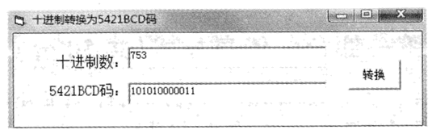
（1）观察代码，单击“转换”按钮触发的事件处理过程名是________。
（2）为实现上述功能，请在画线处填入合适的代码。
Private Sub Command1_Click( )
Dim x As Long, y As String, a As Integer
Dim al As Integer, a2 As Integer, a3 As Integer, a4 As Integer
x = Val(Textl. Text)
y=" "
Do While_______________
a = x Mod 10
x = x\10
al = a\5:a = aMod 5
a2=a\4: a = a Mod 4
a3=a\2: a = a Mod 2
a4 = a
y=________________
Loop
Text2. Text = y
End Sub
（3）如果输入的十进制数为62，则对应的“5421BCD”码为________。
【答案】 (1). Command1_Click或Command1_Click() (2). x＞0或x＜＞0 (3). a1&a2&a3&a4&y或Str(a1)&Str(a2)&Str(a3)&Str(a4)&y或Str(a1)+Str(a2)+Str(a3)+Str(a4)+y (4). 10010010
【解析】
【详解】本题主要考查VB程序的执行与调试。①观察代码，单击“转换”按钮触发的事件处理过程名是Command1_Click或Command1_Click()。②x为需要转换的十进制数，此处循环的判断条件是x不等于0或x大于0，故此处填x＞0或x＜＞0。③此处用y保存经过“5421BCD”编码后的结果，故此处填a1&a2&a3&a4&y或Str(a1)&Str(a2)&Str(a3)&Str(a4)&y或Str(a1)+Str(a2)+Str(a3)+Str(a4)+y。④x=62，第一遍循环，a=2，x=6，执行后y=0010，第二遍循环，a=6，x=0，执行后y=1001&y=10010010，故对应的“5421BCD”码为10010010。
16. 某种字符加密方法描述如下:
①将明文字符串s中的每个字母字符根据它所在的位置往后移动相应的位置,并转化为对应的小写字母(例如:大写字母A往后移动5位变成F,转化成小写字母得到f;小写字母y往后移动8位得到g,转化成大写字母得到G),非字母字符不处理,得到新串ss。
②将①得到的新串ss从中切割成两部分,再将后面一段字母依次逐个插入前一段字符后边, 组成一段密文。
例如“Good.Luck!”生成密文过程如下:
①明文字符串s移位和大小写转换过程:
下标位置 | 1 | 2 | 3 | 4 | 5 | 6 | 7 | 8 | 9 | 10
原始字符 | G | o | o | d | . | L | u | c | k | ！
向后移动i位 | H | q | r | h | . | R | b | k | t | ！
大小写转换 | h | Q | R | H | . | r | B | K | T | ！
②将①得到的密文ss切割成两部分:假定n为明文字符串的长度,则有:
n为偶数:[1 n\2]、[n\2+1 n];
n为奇数:[1 n\2、n\2+1]、[n\2+2 n]。
例如将上述①得到的字符串中6~10位置的字符依次逐个连接在1~5字符后面,生成密文如图a所示:
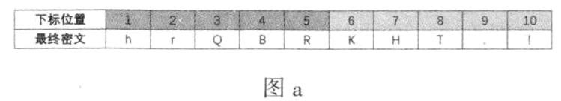
(1)已知采用上述加密方法得到的密文是“iTCDS!”,则明文为_____________。
(2)根据上述加密算法,小高设计了一个字符串加密程序,运行界面如图b所示,请在划线处填入合适的代码。
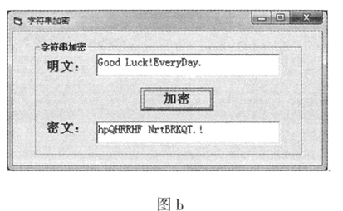
Private Sub Command1_Click ( )
Dim s As String, ss As String, mw As String, C As String
Dim n As Integer, i As Integer, j As Integer
s = Text1Text: n = Len(s)
For i=1 To n
C = Mid(s, i, 1)
If iszm(c) Then
ss =__________ '①
Else
ss = ss + C
End If
Next i
i =1: j = n\2 + 1
If n Mod 2 = 1 Then j = j + 1
Do While i < = n\2
mw = ________ '②
i = i + 1 : j = j + 1
Loop
If n Mod 2 = 1 Then mw= ___________ '③
Text2.Text = mw
End Sub
Function iszm(c As String) As Boolean
iszm = False
If c >= "a" And c <= "z" Or c> ="A" And c <= "Z" Then iszm = True
End Function
Function movec(x As String, w As Integer) As
String
If x >= "a" And c < ="z" Then
movec = Chr((Asc(x) - 97 + w) Mod 26+65)
Else
movec =___________ '④
End If
End Function
【答案】 (1). Happy! (2). ss+movec(c,i) (3). mw+Mid(ss,i,1)+Mid(ss,j,1) (4). mw+Mid(ss,i,1) (5). Chr((Asc(x)-65+w)Mod26+97)
【解析】
【详解】本题主要考查VB程序的执行与调试。①n=6，首先将密文逆着执行步骤2（即将①得到的新串ss从中切割成两部分，再将后面一段字母依次逐个插入前一段字符后边），得到字符串iCSTD，继续逆着执行步骤1（即移位操作和字母大小写转换），得到最终的明文为Happy!。②函数iszm()判断字符是不是字母，函数movec()用来将明文字符串s中的每个字母字符根据它所在的位置往后移动相应的位置，并转化为对应的大小写字母，故此处如果是字母，将完成移位操作并转换为对应的大小写后加到变量ss中，故此处填ss+movec(c,i)。③此处通过while循环将新串ss从中切割成两部分，再将后面一段字母依次逐个插入前一段字符后边，组成一段密文，故此处填mw+Mid(ss,i,1)+Mid(ss,j,1)。④如果n是奇数，将最后位置i处剩下的字符加到变量mw中，故此处填mw+Mid(ss,i,1)。⑤if部分判断，当x是小写字母，完成移位操作并转换为大写字母，此处执行else部分，即完成移位操作并转换为小写字母，故此处填Chr((Asc(x)-65+w)Mod26+97)。

